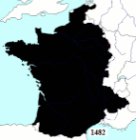
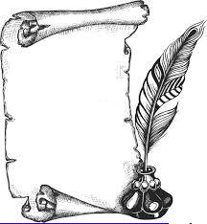
H19
Moyen Age
L'évolution du territoire Français au Moyen Age
Leçon
Que retenir du Moyen Age ?
476 - 1492... Voici la période couverte par le Moyen Age.
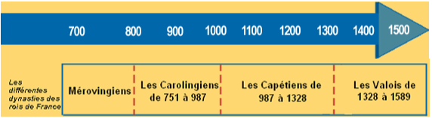
Durant le Moyen Age, le Royaume des Francs va beaucoup évoluer, gagnant et perdant beaucoup de territoire. En 1482, la France a des frontières proches de celles que l'on connaît aujourd'hui.
